长春金融高等专科学校现代教育中心

信息安全应急预案

文档修订摘要
日期 | 版本 | 作者/修改者 | 修订类型 | 描述 | 审批者
 | V1.0

目 录
1 机房环境突发事件的应急预案 1
1.1 检测与分析 1
1.2 电源系统 1
1.3 空调与供水系统 1
1.4 机房自动消防系统 1
2 数据库系统故障事件应急预案 2
2.1 检测与分析 2
2.2 计划内停机 3
2.3 计划外停机 4
2.4 其他数据库事件 5
3 操作系统故障事件应急预案 6
3.1 检测与分析 6
3.2 事件处理与恢复 7
3.3 误操作导致操作系统不可用 7
3.4 参数设置不合理 8
3.5 文件系统空间接近阀值 8
3.6 资源利用率持续走高 8
4 网页篡改安全事件应急措施 9
4.1 检测与分析 9
4.2 事件处理与恢复 10
5 DOS攻击安全事件应急措施 11
5.1 检测与分析 11
5.2 利用系统漏洞的拒绝服务攻击检测方法 11
5.3 利用网络协议的拒绝服务攻击检测方法 11
5.4 事件处理与恢复 12
5.4.1 Syn-Flood拒绝服务攻击抑制 12
5.4.2 ICMP-Flood拒绝服务攻击抑制 13
5.4.3 WIN系统漏洞拒绝服务攻击抑制及根除 15
5.4.4 Linux系统漏洞拒绝服务攻击抑制及根除 15
5.4.5 网络设备IOS系统漏洞拒绝服务攻击抑制 16
6 SQL注入攻击安全事件应急措施 16
6.1 检测与分析 17
6.2 事件处理与恢复 17
7 病毒侵入安全事件应急措施 19
7.1 检测与分析 20
7.2 事件处理与恢复 20
8 内部攻击安全事件应急措施 21
8.1 检测与分析 21
8.2 事件处理与恢复 22
9 机密数据泄漏事件应急措施 23
9.1 检测与分析 23
9.2 设备遗失 24
9.3 文档遗失 25

机房环境突发事件的应急预案

检测与分析
故障原因 | 可能发生的故障现象
电源系统 | - 突发情况的断电
空调与供水系统 | - 漏水现象  - 空调无法制冷
消防系统 | - 发生火灾

电源系统
定期检查信息中心机房电源设备的运行状况，当发生下列突发事件时，按以下方案进行处置：
- 当机房发生供电突然停电或远程报警电源异常时。首先确认是否为正常停电及预计停电时间。检查不间断电源的电池可供电时间，同时启用后备发电机。如后备发电机出现故障，需在不间断电源供电时效内关闭所有服务器及网络设备。
- 发现供电其他异常情况或要求紧急拉闸断电时，马上与单位电力负责单位联系。

空调与供水系统
- 定期对空调的运行情况进行检查，如有报警信息，应及时查找故障原因，对于不能自行排除的问题，应及时与设备提供商进行联系。如发现有漏水现象应马上关闭进水阀，并对漏水进行处理。定时对漏水报警器进行检查，保证运行正常。
- 当机房主空调因故障无法制冷，致使机房内环境温度超过摄氏40度时，打开机房房门，并关闭所有服务器及网络设备。
- 对于无法自行处置的空调系统异常情况，及时与设备提供商联系。

机房自动消防系统
当机房发生火警时，按以下方案进行处置：
- 上班工作时间发生火警，听到自动消防系统发出的声光报警后，机房附近办公室人员应及时紧急撤离，避免气体自动消防系统启动后，消防气体对附近人员造成人身伤害。确认火警后，立刻拨打119报警，并说明尽量使用气体灭火器进行灭火，减少电子设备的损坏。
- 非工作时间或节假日休息时间收到机房的自动消防报警电话，机房值班人员确认火警后，立刻拨打119报警，并说明尽量使用气体灭火器进行灭火，减少电子设备的损坏。
- 发生火警后，信息中心相关人员应马上赶赴现场，并向有关领导报告事故情况。同时立即联系电信、联通等相关单位，及时评估事故损失情况，研讨尽快恢复信息系统正常运行的最佳方案。

数据库系统故障事件应急预案
在正常情况下，数据库会保证数据的安全、稳定，为用户提供正确的数据，但由于计算机系统的故障(硬件故障、软件故障、网络故障 和系统故障)影响数据库系统的操作，影响数据库中数据的正确性，甚至破坏数据库，使数据库中全部或部分数据丢失，整个系统都将处于瘫痪状态。因此，如何保证数据库的安全就成为整个系统安全的重要组成部分。

检测与分析
故障原因 | 可能发生的故障现象
计划内停机 | - 软件升级  - 硬件扩充或维修  - 系统配置更改（更改操作系统参数及配置）  - 数据更改（由于应用开发商原因需要调整数据对象）  - 数据库升级  - 数据库迁移
计划外停机 | - 硬件失败  - 文件系统满错误  - 磁盘满  - 供电失败  - 网络失败  - 应用失败  - 自然灾害  - 操作或管理失误
其他数据库事件 | - 修改数据库参数  - 不需要停机的修改数据库配置  - 应业务系统需要对数据库进行修改配置

计划内停机
所谓计划内停机是指由于系统维护、升级等原因致使数据库服务器需要停机。导致计划内停机的因素有：
- 软件升级
- 硬件扩充或维修
- 系统配置更改（更改操作系统参数及配置）
- 数据更改（由于应用开发商原因需要调整数据对象）
- 数据库升级
- 数据库迁移
对于计划内停机，通常我们都是有准备有计划的停机，并且能够准备预估停机的时间。所以对于此类的停机事件，我们的处理流程如下：
- 向上级请示停机时间和停机窗口，并通知相关单位与使用单位。
- 根据变更和修改的项目，协调相关技术资源，确定工作时间以及工作流程。
- 在停机时间窗口内，进行相关变更及修改。
- 对所做的修改及变更进行总结，形成文档备案。

计划外停机
所谓计划外宕机是指由于非正常原因致使数据库服务器停机。导致计划内停机的因素有：
- 硬件失败
- 文件系统满错误
- 磁盘满
- 供电失败
- 网络失败
- 应用失败
- 自然灾害
- 操作或管理失误
对于计划外宕机，通常在毫无准备下的情况下突然停机，那么如何快速高效的恢复系统显得尤为重要，我们的处理流程如下：
- 数据库管理员及时判断故障点及故障严重情况。
- 根据之前准备的各种预案，进行紧急处理，力争将宕机时间减小到最短。
- 协调相关处理人员及技术资源处理紧急情况
- 对所做的操作及处理形成文档备案。
针对于人为错误，比如删除表、修改表数据、删除表数据等，最终导致数据库的数据丢失情况。首先加强对系统维护人员的权限管理，做到在满足日常维护的情况下，尽量赋予少的权限。同时需要加强对系统维护人员的专业技能培训。
对于人为错误的事故的处理，主要如下几种常用方法：
- 通过已有的数据库物理备份进行恢复。
- 通过已有的数据库逻辑备份进行恢复。
- 切换到备库上。
针对数据库系统崩溃这类数据库事件，包含如下的具体情况：
- 数据库系统由于出现严重问题，比如某核心进程死掉，OS出现异常等等，针对于这类事件的处理，正常情况下只需重启数据库即可。
- 由于硬件的故障导致OS宕机，当磁盘阵列正常。针对这类事件的处理，我们可以将数据库切换到备份数据库上。
- 由于磁盘阵列的损坏，导致数据库无法正常提供服务，我们可以将备份的数据文件进行恢复。

其他数据库事件

其它数据库事件是指日常的数据库管理及不影响数据库使用的相关事件。
我们的处理流程如下：
- 数据库管理员判断故障情况。
- 由专业的工程师评估对系统造成的影响及处理方案，并提交文档。
- 根据处理方案及步骤进行处理。
- 对所做的操作及处理形成文档备案。

操作系统故障事件应急预案

检测与分析
长春金融高等专科学校现代教育中心信息系统目前存在两种操作系统——windows与Linux。以下我们针对操作系统可能产生的影响比较严重的故障与产生的原因进行阐述。
故障原因 | 可能发生的故障现象
人为误操作 | - 操作系统不可用  - 操作生效导致系统无法正常启动
系统参数设置不合理 | - 操作系统响应迟缓  - 常规操作反馈异常结果
文件系统空间使用率过高 | - 操作系统无法正常工作  - 文件无法写入
资源利用率持续走高 | - 服务器处理性能下降  - 响应迟缓  - 无法正常处理日常业务

事件处理与恢复
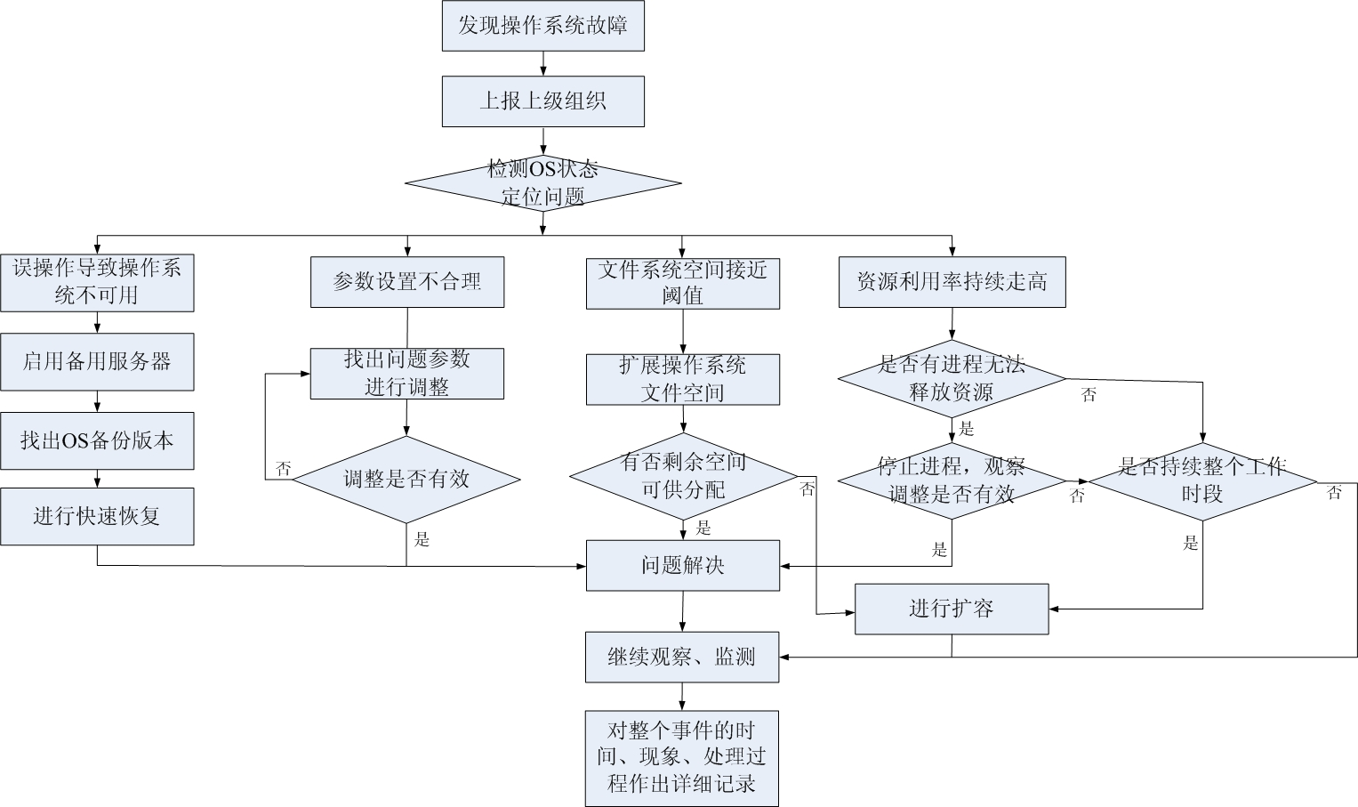
由上图可见，我们将可能出现的故障原因归为4类，主要有误操作导致的操作系统不可用、参数设置不合理、文件系统空间接近阀值、资源利用率持续走高，这四种原因对操作系统的影响比较严重，如果没有得到及时响应与处理，会导业务中断。

误操作导致操作系统不可用
- 发现操作系统故障，如发生操作系统状态不可用，无故宕机或无法启动，响应迟缓等异常现象。
- 第一时间上报事件应急响应小组，已获得排除故障的准许。
- 定位故障原因为人为误操作导致的系统文件被删除或修改，导致操作系统无法运行与接收服务，则需要立刻寻找备份服务器接管业务，如果出现操作系统故障的服务器处于双机集群环境中，可以立即由集群内另一台无故障服务器来接管业务；如果发生操作系统故障的服务器为单机使用，则需立即启用备用服务器，迅速部署应用程序以对外提供服务。
- 针对操作系统遭到人为破坏的服务器，将立即通过最新版本的操作系统备份文件，对其进行快速恢复，将系统恢复至正常状态，对于有双机集群的系统还要恢复应用集群。
- 对恢复成功的服务器进行状态检测，并进行持续观察与监控。
- 对事件发生的时间、原因、处理措施、以及处理结果进行详细记录，如有更新，则及时落实在应急预案中，并升级应急预案版本。

参数设置不合理
- 发现操作系统运行异常，如出现操作系统响应迟缓，常规操作反馈异常结果等现象。
- 第一时间上报上级单位，已获得排除故障的准许。
- 定位故障原因为操作系统参数设置不当，导致业务系统运行受到影响，则需要技术人员立即对现有操作系统配置进行备份，并进行问题参数的定位与修改，对修改生效后的参数进行检测，观察故障现象是否消失，如果尚未消失，则表示参数调整没有起效，需要继续寻找并调整，直至消除故障现象。
对于windows与Linux操作系统，其系统参数修改生效的方式有两种——立即生效或重启生效。针对后者，则需要在执行该参数修改前，准备好备份服务器接管业务，保证业务连续性不受到影响；如果发生由于参数调整导致系统无法运行的情况，则需要运用排错前的操作系统备份，对服务器进行快速恢复。
- 对恢复成功的服务器进行状态检测，并进行持续观察与监控。
- 对事件发生的时间、原因、处理措施、以及处理结果进行详细记录，如有更新，则及时落实在应急预案中，并升级应急预案版本。

文件系统空间接近阀值
- 发现操作系统故障，如发生操作系统无法正常工作、文件无法写入等异常现象。
- 第一时间上报事件应急响应小组，已获得排除故障的准许。
- 定位故障原因为文件系统空间使用率接近阀值，如核心文件系统的使用率接近上限，导致操作系统无法正常处理写入，则需要立刻扩展文件系统，如果现有存储空间充足，则扩展完毕后，操作系统运行恢复正常；如果现有存储空间已经不够分配，则需要对硬件系统进行扩容，如增加本地硬盘或扩展磁盘阵列硬盘。如果备件库中有扩容所需备件则直接进行扩容，如果超出备件库储备，则需要从第三方购买质量可靠的产品备件。扩容操作将视扩容部件的具体情况来决定是否需要宕机。计划内宕机将按照已有流程进行处理。
- 对恢复成功的服务器进行状态检测，并进行持续观察与监控。
- 对事件发生的时间、原因、处理措施、以及处理结果进行详细记录，如有更新，则及时落实在应急预案中，并升级应急预案版本。

资源利用率持续走高
- 发现操作系统故障，如发生服务器处理性能下降、响应迟缓、无法正常处理日常业务等现象。
- 第一时间上报上级单位，已获得排除故障的准许。
- 定位故障原因为资源利用率持续走高，导致操作系统无法正常运行与接收服务，此时需要判断是否有非法进程占用资源，或者进程无法自动释放资源，如果为进程无法释放资源，则可以通过杀掉进程命令使其释放资源，如果为非法进程则还需要排查系统漏洞，同时杀掉进程释放资源；如果没有进程抢占资源的情况，则需要参照业务系统当前的访问流量，看是否由于访问量激增的原因，导致系统现有计算资源不足，支撑不了业务系统的处理需求，如果是这种情况，则需要对系统进行扩容。
- 扩容操作将涉及处理器扩容、内存扩容等计算资源扩容，这些扩容操作均需要对服务器进行宕机，为了不影响业务系统运行，则需要计划宕机时间，在系统不繁忙时段，对服务器进行下电，扩展部件。如果为双机集群系统，则可以依次对服务器进行扩容，以最大程度地保证业务连续性。
- 对处理成功的服务器进行状态检测，并进行持续观察与监控。
- 对事件发生的时间、原因、处理措施、以及处理结果进行详细记录，如有更新，则及时落实在应急预案中，并升级应急预案版本。

网页篡改安全事件应急措施

检测与分析
故障原因 | 可能发生的故障现象
网页篡改攻击 | - 网页被恶意篡改

事件处理与恢复
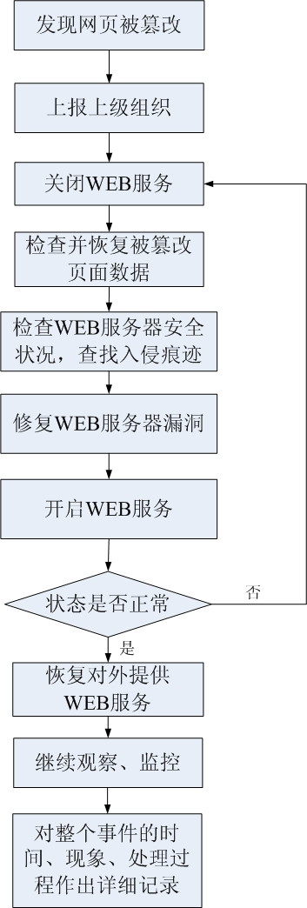
- 通过防火墙系统、IDS系统或主动发现页面篡改事件。
- 上报事件应急响应小组，获得中断WEB服务及排查故障的准许。
- 关闭网站系统Web服务。
- 检查Web目录下被篡改页面数据，并进行相应恢复。
- 检查网站所在主机安全状况，是否存在安全漏洞，是否可以发现入侵痕迹；
- 修复导致页面篡改的安全漏洞，及时清除网站所在主机上的恶意代码。
- 开启Web服务；
- 判断WEB服务是否恢复正常。如果状态恢复正常将进入第九步，如果状态仍旧异常则需要再次寻找WEB服务器漏洞，并进行恶意代码的清除。
- 恢复WEB服务。
- 继续观察、监控WEB系统，保证其运行状态的正常。
- 对事件发生的时间、原因、处理措施、以及处理结果进行详细记录，如有更新，则及时落实在应急预案中，并升级应急预案版本。

DOS攻击安全事件应急措施

检测与分析
故障原因 | 可能发生的故障现象
DoS攻击 | - 目标服务器系统无法正常运行  - 目标服务器操作系统死机  - 目标服务器CPU占用率过高  - 目标服务器内存占用率过高  - 目标服务器网络无法正常访问  - 目标网段无法正常访问

利用系统漏洞的拒绝服务攻击检测方法
检测方法：
通过利用操作系统漏洞，能对系统进行拒绝服务攻击，受攻击系统将会出现系统不能正常运行，死机，CPU占用率过高，内存占用率过高等种种现象。
对于此类攻击方式，可通过以下方法检测：
- 使用资源管理器检查当前内存、CPU等资源占用情况；
- 检测系统进程和快照对比，找出非法进程；
- 检测网络连接和快照对比，找出可疑的网络连接。

利用网络协议的拒绝服务攻击检测方法
攻击者利用网络协议某些特性可能对系统发动拒绝服务攻击，比如说常用的SYN-FLOOD就是利用TCP协议三次握手的特点发起的攻击。
- 对于SYN-FLOOD攻击，可通过利用netstat –an 命令（适用于Windows/Unix系统），能发现当前活动连接的状态中存在大量的SYN_RECEIVED状态包，这表明系统正受到SYN-FLOOD拒绝服务攻击；
- 通过使用SNIFFER，如果发现大量非正常网络连接，或协议的非正常分布，如icmp或UDP协议数据超过总流量的20%；表明系统正在受到拒绝服务攻击。

事件处理与恢复
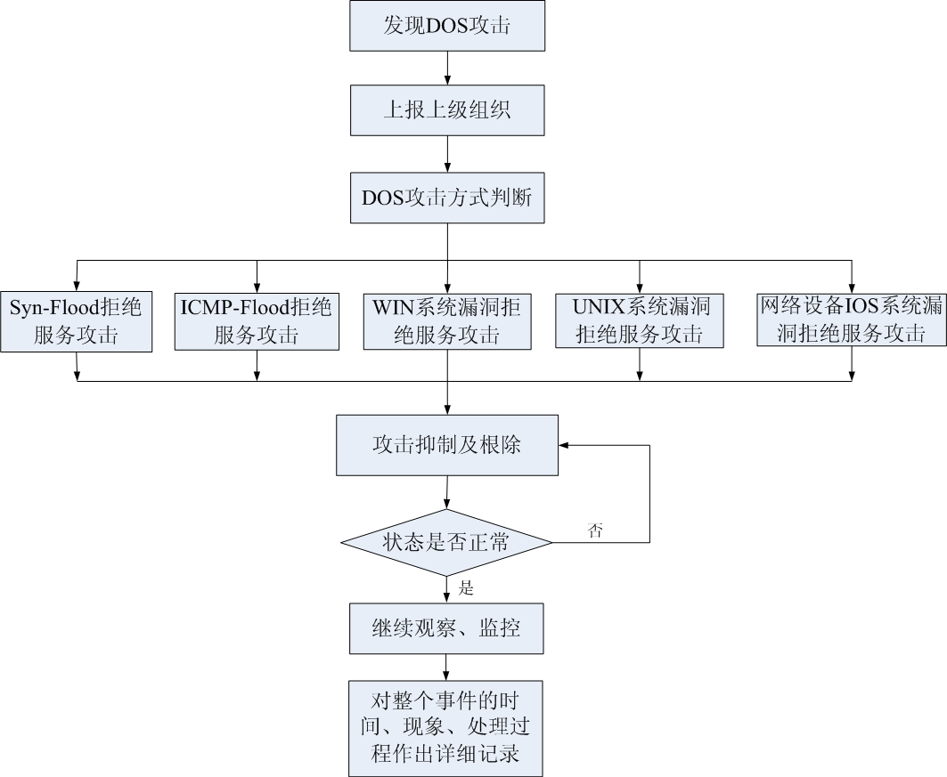

Syn-Flood拒绝服务攻击抑制
- 发现DOS攻击，并上报上级组织，获得抑制并根除攻击的准许。
- 判断DOS攻击方式为Syn-Flood拒绝服务攻击。Syn-Flood攻击一般都为恶意的攻击，攻击目标可能是服务器，也可能是网段。
- 抑制DOS攻击。
以下是通过访问列表进行抑制、TCP截获进行抑制的方法内容。
- 通过访问列表进行抑制方法
示例：定义访问控制列表号为106的acl，允许其他任意ip地址的TCP数据包达到192.168.0.0网段的机器，其余没有在这条件内的数据全部丢弃，从而达到，网络中只有在定义范围内容的数据包，避免多余数据包占用了路由器的负载。然后把所定义好的acl绑定到做要syn-flood抑制端口上（如例子中的外接设备端口eth0/2）。
Router(Config)# no access-list 106
Router(Config)# access-list 106 permit tcp any 192.168.0.0 0.0.0.255 established
Router(Config)# access-list 106 deny ip any any log
Router(Config)# interface eth 0/2
Router(Config-if)# description “external Ethernet”
Router(Config-if)# ip address 192.168.1.254 255.255.255.0
Router(Config-if)# ip access-group 106 in
- 通过TCP截获进行抑制方法（此方式会占用路由器一定负载）
示例：TCP截取特性通过截取和验证TCP连接请求的合法性来防止syn-flood攻击。在定义截取107列表中，只允许TCP数据从任意地址到达192.168.0.0网络的机器，以及禁止所有符合范围内的所有数据包。最后把列表绑定到网络接口eth0上：
Router(Config)# ip tcp intercept list 107
Router(Config)# access-list 107 permit tcp any 192.168.0.0 0.0.0.255
Router(Config)# access-list 107 deny ip any any log
Router(Config)# interface eth0
Router(Config)# ip access-group 107 in
对于SYN(UDP)-FLOOD攻击，没有根本的解决方法，只能抑制其攻击效果。
- 判断DOS攻击抑制是否成功。如果抑制成功，系统状态正常将进入第五步，如果状态仍旧异常则需要寻找更有效的抑制方法。
- 继续观察、监控系统，保证其运行状态的正常。
- 对事件发生的时间、原因、处理措施、以及处理结果进行详细记录，如有更新，则及时落实在应急预案中，并升级应急预案版本。

ICMP-Flood拒绝服务攻击抑制
- 发现DOS攻击，并上报上级组织，获得抑制并根除攻击的准许。
- 判断DOS攻击方式为ICMP-Flood拒绝服务攻击。
- 抑制DOS攻击。
以下是禁止ICMP协议中类、限制ICMP数据包流量速率方法内容。
- 方法一
示例：对于进入ICMP数据包，禁止ICMP协议当中的ECHO、Redirect、Maskrequest。对于流出的ICMP数据包，允许不中ECHO、ParameterProblem、Packettoobig。
! outbound ICMP Control
Router(Config)# access-list 110 deny icmp any any echo log
Router(Config)# access-list 110 deny icmp any any redirect log
Router(Config)# access-list 110 deny icmp any any mask-request log
Router(Config)# access-list 110 permit icmp any any
! Inbound ICMP Control
Router(Config)# access-list 111 permit icmp any any echo
Router(Config)# access-list 111 permit icmp any any Parameter-problem
Router(Config)# access-list 111 permit icmp any any packet-too-big
Router(Config)# access-list 111 permit icmp any any source-quench
Router(Config)# access-list 111 deny icmp any any log
- 方法二
示例：使用CAR（ControlAccessRate）限制ICMP数据包流量速率
interface s1/1
rate-limit output access-group 2020 128000 8000 9000 conform-action transmit exceed-action drop
access-list 2020 permit icmp any any echo-reply
通过对ICMP数据包的流量限制，达到对ICMP-FLOOD控制。命令中提及的有，限制带宽为128kbps，对于一个连接普通突发速率8kBytes（即64kbps），最大突发9k（即72kbps）如在这个范围内，进行的操作是transmit(传输)如果超出就是的操作(Exceed-action)是drop（丢弃），最主要参数是128000，限制带宽，后两个数值是限制每个连接的突发带宽，保证不会导致整个链路性能下降很多。
对于ICMP-FLOOD拒绝服务攻击的根除，可以在边界路由上禁止ICMP。
- 判断DOS攻击抑制是否成功。如果抑制成功，系统状态正常将进入第五步，如果状态仍旧异常则需要寻找更有效的抑制方法。
- 继续观察、监控系统，保证其运行状态的正常。
- 对事件发生的时间、原因、处理措施、以及处理结果进行详细记录，如有更新，则及时落实在应急预案中，并升级应急预案版本。

WIN系统漏洞拒绝服务攻击抑制及根除
- 发现DOS攻击，并上报上级组织，获得抑制并根除攻击的准许。
- 判断DOS攻击利用了Windows系统的漏洞。
- 抑制并根除DOS攻击。
下面给出如何在Win2000环境下修改注册表，抑制DOS攻击。[HKEY_LOCAL_MACHINE\SYSTEM\CurrentControlSet\Services\Tcpip\Parameters]
同时打开的TCP连接数，这里可以根据情况进行控制。"TcpNumConnections"=
该参数控制TCP报头表的大小限制。在有大量RAM的机器上，增加该设置可以提高SYN攻击期间的响应性能。
"TcpMaxSendFree"=
Windows系统漏洞拒绝服务攻击根除
对于Windows操作系统方面的拒绝服务漏洞，只需把相关补丁打上就可以根除该种攻击了。
- 判断DOS攻击是否抑制并根除成功。如果成功，系统状态正常将进入第五步，如果状态仍旧异常则需要寻找更有效的抑制与根除方法。
- 继续观察、监控系统，保证其运行状态的正常。
- 对事件发生的时间、原因、处理措施、以及处理结果进行详细记录，如有更新，则及时落实在应急预案中，并升级应急预案版本。

Linux系统漏洞拒绝服务攻击抑制及根除
- 发现DOS攻击，并上报上级组织，获得抑制并根除攻击的准许。
- 判断DOS攻击利用了linux系统的漏洞。
- 抑制并根除DOS攻击。
以下是linux系统抑制与根除DOS攻击的方法：
关闭不必要的系统服务，在/etc/inetd.conf中注释掉所有不必要的服务.
堆栈缓冲溢出攻击防护设置
在/etc/system里加上如下语句，禁止缓冲溢出：
echo "set noexec_user_stack=1" >> /etc/system
echo "set noexec_user_stack_log=1" >> /etc/system
对于linux操作系统方面的拒绝服务漏洞，只需把相关补丁打上就可以根除该种攻击了。
- 判断DOS攻击是否抑制并根除成功。如果成功，系统状态正常将进入第五步，如果状态仍旧异常则需要寻找更有效的抑制与根除方法。
- 继续观察、监控系统，保证其运行状态的正常。
- 对事件发生的时间、原因、处理措施、以及处理结果进行详细记录，如有更新，则及时落实在应急预案中，并升级应急预案版本。

网络设备IOS系统漏洞拒绝服务攻击抑制
- 发现DOS攻击，并上报上级组织，获得抑制攻击的准许。
- 判断DOS攻击利用了网络设备IOS的系统漏洞。
- 抑制DOS攻击。
可以按照设备厂家的建议升级IOS。或者采用下面临时解决办法：
示例：在路由器上通过访问控制列表(ACL)过滤协议为53,55,77的流量。
- 定义 ACL
access-list 101 deny 53 any any
access-list 101 deny 55 any any
access-list 101 deny 77 any any
access-list 101 permit ip any any
- 然后在所有的接口上使用上述ACL
interface eth 0
ip access-group 101 in
- 判断DOS攻击是否抑制成功。如果成功，系统状态正常将进入第五步，如果状态仍旧异常则需要寻找更有效的抑制与根除方法。
- 继续观察、监控系统，保证其运行状态的正常。
- 对事件发生的时间、原因、处理措施、以及处理结果进行详细记录，如有更新，则及时落实在应急预案中，并升级应急预案版本。

SQL注入攻击安全事件应急措施

检测与分析
故障原因 | 可能发生的故障现象
SQL注入 | - 网页数据被恶意修改  - 后台数据遭篡改、窃取  - 用户访问被重定向至恶意页面

在现有环境中，sql注入的检测方法如下：
- 安装ids：
在 ids过滤规则当中定义上’xp_cmdshell’、’net user’。当ids发现web数据中有xp_cmdshell等字样时就会产生报警。那么这就是sql注入攻击了。
- 安装sniffer：
在过滤规则中定义上’xp_cmdshell’、’net user’。当sniffer数据中发现web数据中有xp_cmdshell等字样时那么这就是sql注入攻击了。
- 检测web日志：
在web日志中如果存在xp_cmdshell那么就说明有sql注入攻击，但值得注意的是如果黑客是post请求方式进行注入的话，那么日志中就不会有注入的记录。

事件处理与恢复
由于SQL注入产生的危害极大，所以我们将把工作重点放在SQL注入攻击的预防与防范方面，通过每日的主动性系统安全维护与检查，及时发现可能被SQL注入攻击利用的漏洞，并在第一时间进行修补，以最大程度地保护系统的运行安全。
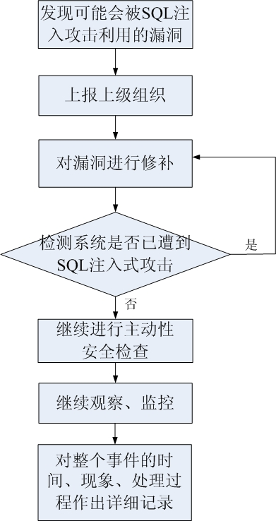
- 通过每日的主动性安全检查，主动发现可能被SQL注入式攻击利用的漏洞。
- 上报上级组织，获得修补漏洞的准许。
- 对发现的漏洞进行修补。修补方法如下：
要防止SQL注入式攻击闯入需要在利用表单输入的内容构造SQL命令之前，把所有输入内容进行过滤。过滤输入内容可以按多种方式进行。
对于动态构造SQL查询的场合，可以使用下面的技术：
1) 替换单引号，即把所有单独出现的单引号改成两个单引号，防止攻击者修改SQL命令的含义。再来看前面的例子，“SELECT * from Users WHERE login = ''' or ''1''=''1' AND password = ''' or ''1''=''1'”显然会得到与“SELECT * from Users WHERE login = '' or '1'='1' AND password = '' or '1'='1'”不同的结果。
2) 删除用户输入内容中的所有连字符，防止攻击者构造出类如“SELECT * from Users WHERE login = 'mas' -- AND password =''”之类的查询，因为这类查询的后半部分已经被注释掉，不再有效，攻击者只要知道一个合法的用户登录名称，根本不需要知道用户的密码就可以顺利获得访问权限。
3) 对于用来执行查询的数据库帐户，限制其权限。用不同的用户帐户执行查询、插入、更新、删除操作。由于隔离了不同帐户可执行的操作，因而也就防止了原本用于执行SELECT命令的地方却被用于执行INSERT、UPDATE或DELETE命令。
用存储过程来执行所有的查询。
SQL参数的传递方式将防止攻击者利用单引号和连字符实施攻击。此外，它还使得数据库权限可以限制到只允许特定的存储过程执行，所有的用户输入必须遵从被调用的存储过程的安全上下文，这样就很难再发生注入式攻击了。
限制表单或查询字符串输入的长度。
如果用户的登录名字最多只有10个字符，那么不要认可表单中输入的10个以上的字符，这将大大增加攻击者在SQL命令中插入有害代码的难度。
检查用户输入的合法性，确信输入的内容只包含合法的数据。
数据检查应当在客户端和服务器端都执行——之所以要执行服务器端验证，是为了弥补客户端验证机制脆弱的安全性。在客户端，攻击者完全有可能获得网页的源代码，修改验证合法性的脚本（或者直接删除脚本），然后将非法内容通过修改后的表单提交给服务器。因此，要保证验证操作确实已经执行，唯一的办法就是在服务器端也执行验证。你可以使用许多内建的验证对象，例如RegularExpressionValidator，它们能够自动生成验证用的客户端脚本，也可以插入服务器端的方法调用。如果找不到现成的验证对象，可以通过CustomValidator自己创建一个。
将用户登录名称、密码等数据加密保存。
加密用户输入的数据，然后再将它与数据库中保存的数据比较，这相当于对用户输入的数据进行了“消毒”处理，用户输入的数据不再对数据库有任何特殊的意义，从而也就防止了攻击者注入SQL命令。System.Web.Security.FormsAuthentication类有一个HashPasswordForStoringInConfigFile，非常适合于对输入数据进行消毒处理。
检查提取数据的查询所返回的记录数量
如果程序只要求返回一个记录，但实际返回的记录却超过一行，那就当作出错处理。
- 判断系统是否遭到SQL注入式攻击的破坏。如果没有遭到攻击，则系统状态正常将进入第五步，如果遭到攻击，则需要找到被利用的漏洞，并进行及时修补，将损失降至最低。
- 继续进行主动式安全漏洞发现，并观察、监控系统，保证其运行状态的正常。
- 对事件发生的时间、原因、处理措施、以及处理结果进行详细记录，如有更新，则及时落实在应急预案中，并升级应急预案版本。

病毒侵入安全事件应急措施

检测与分析
安全事件原因 | 安全事件导致的现象
病毒侵入安全事件 | - 核心服务器业务中断  - 重要数据丢失或泄密  - 生产系统爆发网络风暴  - 网络核心交换机服务中断  - 网络服务大面积中断

事件处理与恢复
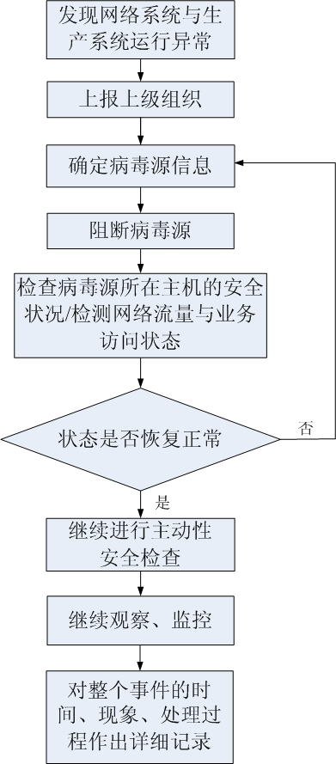
- 通过每日的主动性安全检查，发现网络系统和核心生产系统出现异常。
- 向事件应急响应小组汇报，以获取判断并处理安全攻击的准许。
- 及时确定病毒源信息，并对病毒源进行阻断。
我们针对单机病毒侵入与网络系统病毒侵入进行不同病毒源的阻断，通过防病毒系统、防火墙、终端管理系统以及交换机配置进行阻断。
- 检查病毒源所在主机的安全状况，检测网络流量与业务访问状态，以判断病毒是否被查杀成功。如果状态恢复正常，则进入第五步，如果系统状态尚未恢复正常，则需要继续寻找病毒源并进行有效阻断，尽可能将损失降至最低。
- 继续进行主动式安全漏洞发现，并观察、监控系统，保证其运行状态的正常。
- 对事件发生的时间、原因、处理措施、以及处理结果进行详细记录，如有更新，则及时落实在应急预案中，并升级应急预案版本。

内部攻击安全事件应急措施

检测与分析
内部攻击安全事件分为：内部员工因浏览网页、收邮件等不甚感染攻击程序，引起非故意攻击行为，以及内部员工或内网接入人员利用攻击工具对信息系统进行入侵攻击等行为。
安全事件原因 | 安全事件导致的现象
内部攻击安全事件 | - 网络流量异常  - 非法外联行为  - 生产系统运行异常

事件处理与恢复
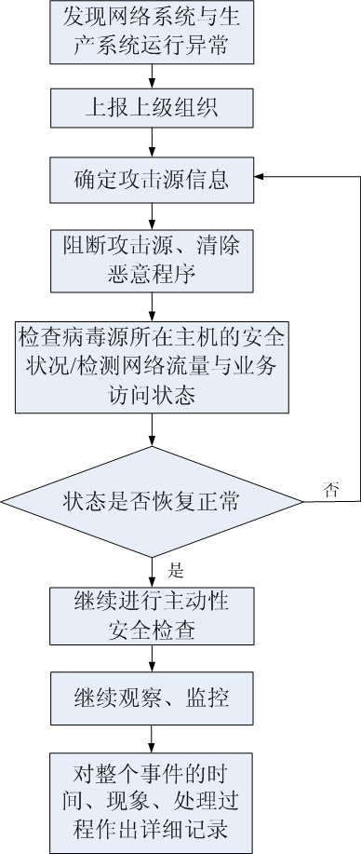
- 通过每日的主动性安全检查，发现网络系统和核心生产系统出现异常。
- 向上级进行汇报，以获取判断并处理安全攻击的准许。
- 及时确定攻击源信息，并对攻击源进行阻断。
我们将比较可能发生的攻击方式锁定在网络攻击、非法外联、生产服务器攻击三个方面。下面我们就针对这三类攻击进行具体阐述：
针对网络攻击，一般表现为网络流量异常。
首先，通过流量监控或IDS系统发现网络流量突然增长，造成网络缓慢并且攻击源较集中；
其次，确定攻击源信息，通过IP、主机类型、使用者信息来锁定内部攻击源；
最后，通过防火墙、IDS、终端管理系统以及交换机配置对攻击源进行有效阻断，检查攻击源所在主机安全状况，对存在的恶意程序进行及时清除；
针对非法外联，我们首先通过防火墙或IDS系统发现非法外联行为；
其次，确定非法外联信息，通过IP、主机类型、使用者信息来锁定外联主机；
最后，通过防火墙、IDS、终端管理系统以及交换机配置对非法外联进行有效阻断，检查非法外联主机安全状况，对存在的恶意程序进行及时清除；
针对生产服务器攻击，首先我们通过防火墙或IDS系统发现生产系统网络连接异常，或通过查看生产系统CPU、内存使用率过大造成生产系统运行缓慢并且攻击源较集中；
其次，确定攻击源信息，通过IP、主机类型、使用者信息来锁定内部攻击源；
最后，通过防火墙、IDS、终端管理系统以及交换机配置对攻击源进行有效阻断，检查生产系统安全状况，对生产主机存在的恶意程序进行及时清除。
- 检查生产网络系统的检测网络流量与业务访问状态，查看生产系统CPU、内存使用率或IPS系统流量是否恢复正常，以判断内部攻击是否被成功处理。如果状态恢复正常，则进入第五步，如果系统状态尚未恢复正常，则需要继续寻找攻击源并进行有效阻断，尽可能将损失降至最低。
- 继续进行主动式安全漏洞发现，并观察、监控系统，保证其运行状态的正常。
- 对事件发生的时间、原因、处理措施、以及处理结果进行详细记录，如有更新，则及时落实在应急预案中，并升级应急预案版本。

机密数据泄漏事件应急措施

检测与分析
事件原因 | 时间可能产生现象
机密信息泄漏 | - 包含机密信息的存储、U盘、笔记本电脑遗失  - 邮件DLP系统产生机密信息泄漏告警  - 办公区、档案室、生产区等位置的机密文档遗失

设备遗失

- 如果发现了设备遗失立即上报单位领导。
- 如果设备没有被外带出去，则调阅相应的监控录像，检查是否有可疑人员带走了遗失设备。
- 如果设备由于带出单位遗失，或者无法从监控录像中找到遗失证据，立即报告公安机关。
- 对追回的设备的当前保护措施进行修正，确保设备不会再次遭到窃取，或者在遗失后数据不会被破解。
- 对事件发生的时间、原因、处理措施、以及处理结果进行详细记录，如有更新，则及时落实在应急预案中，并升级应急预案版本。

文档遗失
- 如果发现了档案遗失立即上报单位领导。
- 调阅相应的监控录像，检查是否有可疑人员带走了遗失档案。
- 如果设备由于带出单位遗失，或者无法从监控录像中找到遗失证据，立即报告公安机关。如果发现了作案人员作案证据则交由单位处理。
- 对追回的档案当前保护措施进行修正，确保档案不会再次遭到窃取。
- 对事件发生的时间、原因、处理措施、以及处理结果进行详细记录，如有更新，则及时落实在应急预案中，并升级应急预案版本。

